Финансы, денежное обращение и кредит
Тема «Международные кредитные отношения»
07 мая 2020г.
Лекция «Международный валютный фонд»
Задание:
- Прочитайте лекционный материал.
- Письменно ответьте на вопросы (стр. 9)
Viber 8 923 278 75 79
e-mail mchekina@bk.ru
Срок сдачи до 13.05.2020
В мире есть организация, которая следит за финансами государств — Международный валютный фонд. Он контролирует бюджеты других, выдаёт кредиты и советует правительствам. Разберём подробнее, что это за могущественная структура.
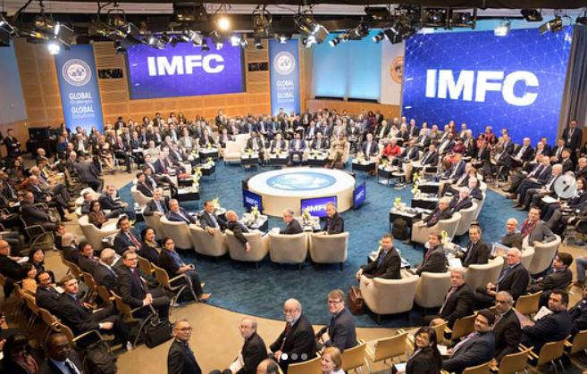
Рис. 1. Ежегодное заседание МВФ, апрель 2018 года
Международный валютный фонд или МВФ — глобальная спецорганизация ООН со штаб-квартирой в Вашингтоне, США. Она следит за стабильностью финансовой системы мира. В МВФ входят 189 стран-членов и трудятся больше 2 500 сотрудников из 148 стран.
История. Идея фонда родилась в 1944 году на конференции ООН. Тогда 44 страны проголосовали за его создание, потому что не хотели повторения Великой депрессии. Они подписали Бреттон-Вудское соглашение, согласно которому к доллару США привязывались мировые валюты, а сам доллар — к золоту. Только одна страна, СССР, была против и не подписала документ. К МВФ мы обратились только в конце 80-х.
МВФ учредили 27 декабря 1945 года, но работать он начал с марта 1947 года. Фонд помогал странам пережить последствия Второй мировой войны и выдавал краткосрочные кредиты для поддержания платёжного баланса. Первым заёмщиком стала Франция.
В 1971 году «золотовалютный стандарт» отменили: президент США Ричард Никсон объявил о его временной приостановке. Предыдущее десятилетие курс доллара к золоту считался завышенным, а война во Вьетнаме и рост цен на нефть зафиксировали крах системы. Через пять лет подписали новый документ — Ямайские соглашения о свободной торговле валютой: курс валюты не фиксируется, а формируется на основе спроса и предложения. Эти правила действуют до сих пор.
В истории МВФ было два периода быстрого роста государств-членов: присоединение африканских стран в 60-е и во время распада СССР и Восточной Европы. С 1989 до 1991 год количество стран в МВФ увеличилось с 152 до 172. Роль фонда возросла, потому что он регулировал переход вновь образованных государств от плановой экономики к рыночной и предоставлял займы в обмен на преобразования. Грузию, Молдову, Украину и Армению фонд кредитует до сих пор — на конец 2018 года общий заём для этих стран равнялся 12 млрд долларов США.
Ипотечный кризис США 2008 года вновь укрепил влияние МВФ. Фонд пересмотрел принципы кредитования членов и ввёл новые правила финансовой поддержки, которая в некоторых случаях может превышать ранее установленные лимиты. Общий объём денег на кредиты вырос до 750 млрд долларов, потому что ведущие страны-члены МВФ готовы финансировать фонд за счёт собственных средств.
Структура. Возглавляет фонд директор-распорядитель Кристин Лагард и её четыре заместителя. Они подчиняются Совету управляющих, который состоит из представителей стран-членов. Обычно это сотрудник Минфина или центробанка страны, поэтому Россию в МВФ представляет министр финансов Антон Силуанов и председатель Банка РФ Эльвира Набиуллина. Совет собирается ежегодно на совместном совещании МВФ и Всемирного банка.
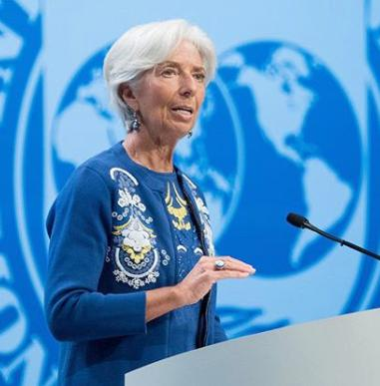
Рис. 2. Кристин Лагард
Операционную деятельность ведёт исполнительный совет, который также возглавляет Кристин Лагард. В него входят 24 исполнительных директора, представители стран-членов. У восьми стран собственные директора: США, Великобритания, Саудовская Аравия, Япония, Китай, Германия, Франция и Россия. Остальные страны объединены в группы, каждая под руководством одного директора. Исполнительный директор от России — Алексей Можин, его заместитель — Лев Палей.
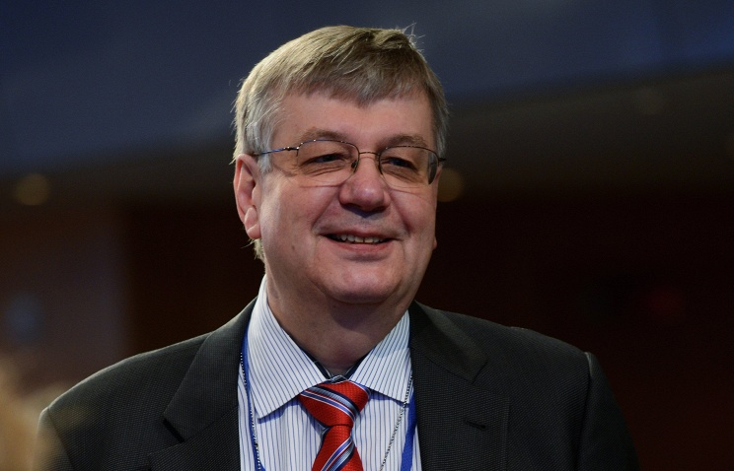
Рис. 3. Алексей Можин
Фонд делится по территориальному и функциональному принципам. В состав входят департаменты по территориям: Европейский, Африки, Стран Западного полушария и другие; и департаменты по направлениям: финансовый, бюджетный, исследовательский, статистики и др.
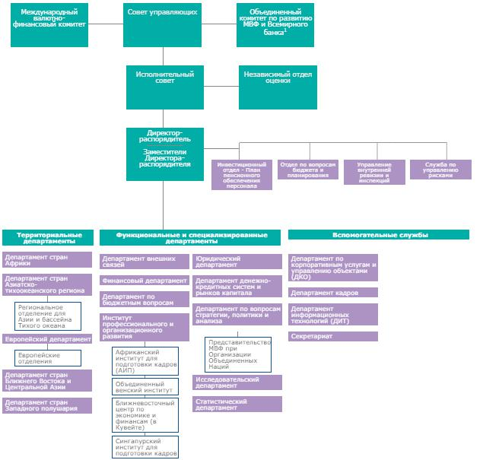
Рис. 4. Структура МВФ по состоянию на 30.04.2016 года
Задачи. Главное для МВФ — сохранить стабильность валютных курсов и рост международной торговли. Основными функциями фонд считает: рекомендации государствам по вопросам развития экономики, кредитование, техподдержку и подготовку кадров.
МВФ сосредоточен на глобализации — всемирной унификации стран. Чтобы сохранять экономическое равновесие в мире, страны должны стать похожими друг на друга, независимо от культуры, истории и религии. В прошлом году фонд отметил чрезмерный дисбаланс в мировой экономике, поэтому он рекомендует странам с дефицитом бюджета, США и Великобритании, поощрять сбережения и конкурентоспособность. Странам с профицитом бюджета, Германии, Японии, Швеции и Сингапуру, стимулировать инвестиции и конкуренцию.
Исследования. МВФ регулярно выпускает исследовательские отчёты:
- «Перспективы развития мировой экономики»;
- «Доклад по вопросам глобальной финансовой стабильности»;
- «Бюджетный вестник»;
- доклады о перспективах развития региональной экономики.
Финансирование. Бюджет МВФ формируется из разных источников. Главный — взносы государств-членов, т.н. «квоты». Квота для каждого государства своя. Она рассчитывается по формуле, в которой учтён вес страны в мировой экономике. Квота — право и обязанность одновременно. Она определяет сумму ежегодного взноса, максимальный объём кредитования и количество голосов.
Формула расчёта квоты:
0,50 * ВВП + 0,30 * финансовая открытость + 0,15 * экономическая изменчивость + 0,05 * международные резервы.
Общий объём квот на 189 стран — 477 млрд СДР или 686 млрд долларов США. СДР или специальные права заимствования — собственная расчётная единица МВФ, которая действует с 1969 года. Курс СДР считается ежедневно в полдень по Лондону. Он привязан к корзине валют, которая пересматривается раз в пять лет. С 2016 года в корзину входят доллар США, евро, фунт стерлингов, иена и юань.
Доллар США Евро Фунт стерлингов Японская иена Китайский юань 0.58252 0.38671 0.085946 11.900 1.0174 Рис. 5. Состав валютной корзины для СДР
Квота определяет процент голосов. Всем выдают одинаковое базовое количество голосов. За каждые 100 тысяч СДР государство получает ещё один голос. Страна обладает правом вето, если у неё более 15% от общего количества голосов. Единственный член с правом вето — США с более 17% голосов.
Квоты — первая линия поддержки заимствований в МВФ. Чтобы у фонда хватило денег на кредиты, он подписывает многосторонние и двусторонние соглашения со странами. Они гарантируют МВФ доступ ещё к 182 млрд СДР и 316 млрд СДР соответственно.
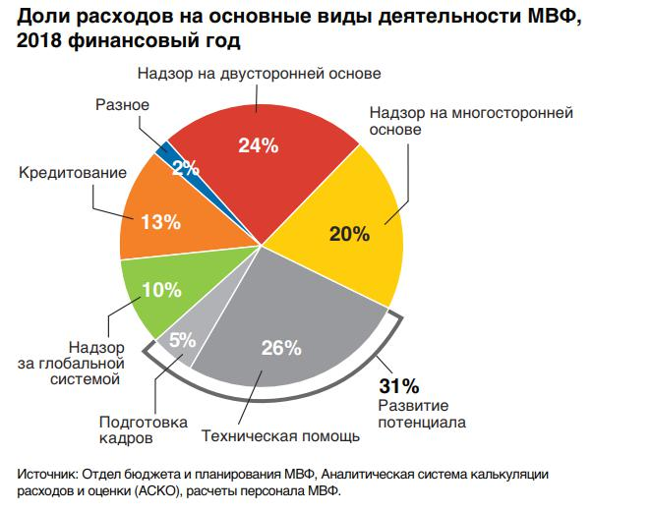
Кредиты. МВФ даёт деньги странам не на конкретные проекты, а на восстановление платёжного баланса. Если страна не может рассчитаться с соседними государствами за товары и услуги, её поддержит МВФ. Также фонд помогает странам в кризисе стабилизировать экономику и добиться роста. МВФ выдаёт кредиты по рыночным ставкам. Однако для развивающихся стран ставки ниже — вплоть до нулевых.
На середину 2019 года МВФ окажет финансовую помощь 75 странам на общую сумму 61 млрд СДР или 85 млрд долларов США.
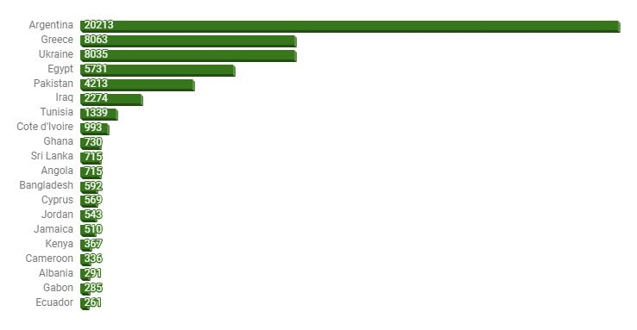
Рис. 7. Двадцатка стран с максимальными кредитами от МВФ, млн СДР
Перед выдачей кредита МВФ оценивает центробанк страны, чтобы определить, сможет ли он рассчитаться в срок. В прошлом году фонд оценил почти 100 центробанков мира, а 60 из них регулярно мониторит. Вот на что смотрят эксперты:
- как проводится внешний и внутренний аудит центробанка;
- какая структура центробанка;
- зависит ли от органов власти; как формируется финансовая отчётность;
- какой контроль за бизнес-процессами внутри банка.
На 30 апреля 2018 года только два заёмщика имеют просрочку по кредиту свыше шести месяцев. Это Сомали — 239 млн СДР и Судан — 966 млн СДР. Общий долг — 1,2 млрд СДР или 1,6 млрд долларов.
МВФ и Россия
Россия стала членом МВФ после распада СССР — 01 июня 1992 года. СССР не вступал в члены из-за холодной войны, но в конце 80-х стране понадобились деньги. Михаил Горбачёв просил МВФ принять страну в членство и кредитовать. В ответ МВФ рекомендовал перейти от плановой экономики к рыночной. Для этого надо было приватизировать госкомпании, не препятствовать импорту товаров, урезать финансирование сельского хозяйства и промышленности. Такие меры МВФ, как правило, рекомендует всем развивающимся странам, которые обращаются за кредитами.
В 90-е Россия получила кредитов на 22 млрд долларов США. Однако в 2000-х политика поменялась — правительство решило больше не зависеть от иностранных кредитов. Поэтому в 2005 году мы досрочно погасили последний долг в размере 3,3 млрд долларов, и с тех пор Россия сама кредитует другие государства. С 2010 года деньги на кредиты берутся из международных резервов РФ. Россия обещает обеспечить 10 млрд долларов США для кредитования МВФ.
В России есть постоянное представительство МВФ, которое возглавляет Габриэль Ди Белл. Он следит за развитием экономики страны и регулярно готовит доклады. Последний — от октября 2018 года. Он считает, что Россия подготовилась к кризисам: бюджетный профицит, низкий госдолг и плавающий курс валюты. Однако он видит и ряд препятствий для развития экономики: большая доля госкомпаний, перекос в распределении доходов, мало жителей, низкий поток инвестиций и недостаточный объём экспорта.
Кратко
МВФ — организация, которая контролирует мировые финансы. Она основана на членстве и включает 75% всех государств в мире. Голоса распределяются между странами по весу в мировой экономике. Больше всего голосов у США — они единственные, кто имеет право вето. Фонд кредитования МВФ — 750 млрд долларов США. На середину 2019 года МВФ планирует предоставить кредиты 75 странам на общую сумму 85 млрд долларов США. Вместе с кредитом фонд даёт рекомендации по изменении экономики и политики заёмщика. Если рекомендации не выполняются, транши прекращаются. Россия закрыла последний долг перед МВФ в 2005 году. Теперь мы кредитуем сами.
Вопросы и задания:
- Что такое Международный валютный фонд?
- Опишите структуру МВФ (в текстовой форме либо в виде схемы)
- Кто возглавляет МВФ?
- Кто представляет в МВФ нашу страну?
- Основные функции и задачи МВФ
- За счёт чего финансируется деятельность МВФ?
- Какая страна в МВФ имеет наибольшее количество голосов и право вето?
- Кратко изложите историю отношений нашей страны и МВФ

